管理体系审核记录表
过程与活动、  抽样计划 | 涉及  条款 | 受审核部门：管理层 主管领导：张延岭 陪同人员： | 判定
 |  | 审核员：周文廷 审核时间：2022.9.8（远程审核：微信传输、语音、视频）
 |  | 审核条款：4.1/4.2/4.3/4.4/5.1/5.2/5.3/6.1/6.2/6.3/7.1.1/7.1.2/7.3/7.4/9.1.1/9.3/10.1/10.3
专项审核（资质验证/范围再确认/一阶段审核问题验证/投诉或事故/ 政府主管部门抽查情况质量监督；） |  | 企业基本情况  1、总经理：刘书红；  2、资质：营业执照，统一社会信用代码：911309216665700260  3、京鸿石油钻采工程技术有限公司成立于2007年9月6日，注册资本460万元，经营地址位于河北省武强县东堤工业区，现更名为河北省衡水市武强县北代东堤，办公面积400平米、车间2000平米、库房800平米，主要从事采油、井口装置的生产，服务于石油开采业。  客户群：华东油田、大港油田、苏里格油田、新疆油田、胜利油田等全国各大著名油田企业  行业形势：随着石油资源需求量的不断增加，以及“十三五”开采计划的推动，石油钻采设备的市场前景较好。  4、确认的认证申请范围：井口装置与采油（气）树的加工及套管头、浮箍、浮鞋、石油钻采机械配件、螺栓、螺母的生产  5、公司设有管理层、办公室、生产部、供销部、财务部，部门划分尚可。  6、被投诉情况：无  7、政府主管部门监管情况：无  8、质量事故：无  9、无违规使用证书情况  10、2021年9月17日的现场审核发现2项不符合，分别是生产技术部8.5.3、办公室7.3条款，经验证纠正措施有效，且本次远程审核未发现类似情况
企业基本情况  理解组织及其环境 | 4..1 | ●根据企业发展及经营管理的需求，公司组织了对管理体系标准的学习，依据标准的要求结合实际情况对管理体系进行了策划。策划基本体现了PDCA的思路。  ●建立了文件化的管理体系，文件基本符合标准的要求，基本符合企业的实际情况。  ●根据过程对组织结构进行了合理的设计，明确了各岗位人员的职责和接口，配备了相应的人员、设施、技术、信息等资源。工作环境基本能满足经营和管理的需求。通过制定管理制度、作业文件及相关措施，对活动的主要环节实施了有效的控制。各种制度及规定基本建立。管理手册中对组织机构和职责进行了策划，形成了文件。组织机构的设置，职责、权限的分配基本明确，基本适宜，人力资源基本满足需求。  --内部环境：  优势S：公司的环保设备设施较为齐全，充分识别了风险、环境因素和危险源等；产品质量能够满足用户要求；公司管理制度较为完善；本工艺无废气、废水产生。  劣势W：部分合同回款速度较慢；业务人员流动性较大，无后备人才资源；员工安全意识比较薄弱、部分制度执行力力差；  --外部环境：  机会：政府加大石油能源投资力度，市场前景广阔，需求量持续增加；  风险：工程回款不稳定。同行业竞争加剧  对这些内外部因素通过定期的网站获取、相关方沟通及定期（周总结会议、月中、月末总结会议）内部总结等方式进行监视和评审。
理解相关方需求和期望 | 4.2 | 公司确定了与质量管理体系有关的相关方包括；公司的相关方包括：直接客户（最终使用者以及直接客户）；供方：供应链中的供方及其他；员工（包括管理者）；政府部门；投资方；咨询单位,以及其他人员；  相关方对企业的要求有：遵守国家的现行法律法规、保持有效的资质、量具定期检定、不断提高技术水平以及不断提高客户满意度等。  公司通过以下行为满足相关方需求和期望：  ——关注顾客需求，通过持续改进增强用户满意；  ——持续改进管理体系过程，提升质量绩效。  公司管理层及相关部门将持续关注相关方需求的变化，必要时通过评估风险和机遇，调整管理目标或变更管理过程以适应这些变化或实现改进。  对这些相关方监视和评审的方法有：上级文件、标准和规范的获取、客户走访调查、沟通等。
质量管理体系的范围 | 4.3 | 根据客户需求（外部信息）、企业内部状况（经营能力、资金状况水平、售后服务等）及相关方要求，确定体系覆盖的范围：井口装置与采油（气）树的加工及套管头、浮箍、浮鞋、石油钻采机械配件、螺栓、螺母的生产  。  质量管理体系覆盖范围已形成文件，并经总经理批准。  1、通过文件发放的方式在公司内部进行传递；  2、在与客户沟通中，及时通知客户，为相关方获取。  上述范围与企业目前经营范围相一致。
质量管理体系及其过程 | 4.4 | 1、公司依据GB/T19001-2016/GB/T24001-2016/GB/T45001-2020标准，于2020年9月1日建立了文件化管理体系。遵循PDCA方法，识别了标准中的四大过程，确定了过程的相互顺序和作用：管理职责确定－资源提供－产品实现－测量和改进。  2、公司明确规定产品的执行标准（国家、行业标准）和客户要求，并通过各工序控制，监视、测量、考核使其达到有效运行。  3、公司编制了管理手册、程序文件及作业管理性文件、记录表格等。  通过管理手册、程序文件明确各部门职责、权限；资源管理，测量分析和改进、运行控制等过程。  4、通过对各主要工序的风险评估，识别，评价并制定相应措施进行风险控制（包括实施过程中所需要的变更）。  5、通过监视、测量和分析结果以及内审管理评审等达到持续改进的目的。  6、经识别外包过程：喷涂、热处理。
管理承诺总则 | 5.1.1 | 最高管理层都具有较强的管理意识，明确管理承诺，主要通过以下活动来实现管理承诺：  向公司全体员工宣传满足顾客要求和法律法规要求的重要性；  制定管理方针；  确保公司目标的制定和完成；  各部门针对本部门的工作进行风险评估，采取适当的应对风险和机会的措施；  定期进行管理评审；  持续保证质量管理工作的投入，提供充分的资源，确保公司管理体系有效运行。  目前各项工作基本得到实施，并取得了一定的效果。
以顾客为关注焦点 | 5.1.2 | ●企业最高管理者以顾客为关注焦点和承诺内部有通过以下方面证实：确定、理解并持续满足顾客要求以及适用的法律法规要求； 确定和应对能够影响产品、服务符合性以及增强顾客满意能力的风险和机遇； 始终致力于增强顾客满意。  ●公司通过投标、电话沟通、拜访等方式了解顾客的需求，确定他们关心的产品特性，特别是产品的关键特性。通过定期对顾客满意度进行测量、售后服务了解顾客对产品的意见。  在确定顾客的需求和期望时，公司同时考虑与产品有关的义务和法律法规要求，并采取措施，使其得到落实。。  并策划和规定了由供销部定期对顾客实施满意度测评，从各方面提高顾客的满意度。具体见供销部9.1.2 条款审核记录。
质量方针 | 5.2 | ●管理方针：  绿色环保，奉献优质产品、持续改进，满足相关方需求；  遵守法规，降低能源消耗、关爱生命，确保员工健康。  1、管理方针与企业的经营宗旨相适应，协调；  2、通过会议传达，沟通，让全体员工理解执行。并定期进行评审（一般一年一次）。  3、方针在管理手册中予以规定，经总经理批准实施。  4、质量方针体现了标准的要求，包括：公司的宗旨和环境并支持其战略方向，为目标制定了框架，满足适用要求的承诺，持续改进质量管理体系的承诺，通过会议、文件、张贴、网络宣传等形式进行贯彻，可为相关方获取。●通过2021年11月份的管理评审，确定管理方针基本适宜。
组织的岗位、职责权限 | 5.3 | 公司质量管理体系覆盖的部门包括：公司设有管理层、办公室、生产部、供销部等部门。  在《管理手册》及《岗位任职要求》中规定了各部门及主要岗位人员的工作职责、作用、责任、权限，职责包括了标准要求的所有要求，充分适宜，上述文件通过发放的形成传达到相关部门和人员。包括各级管理者做出的相关责任的承诺等。  查相关制度包括岗前教育制度、设备管理制度、设备维修保养制度等，基本明确了各级人员的质量管理职责等。确认公司目前人力资源、基础设施、技术人员、财力、信息等资源均能保证。  详见各部门5.3条款审核记录。
应对风险和机会的策划 | 6.1 | 查《风险和机遇的应对措施控制程序》规定风险的识别、分析、评价和控制的过程和方法，以保证风险管理的有效性，从而确保管理体系能够实现其期望的结果；增强有利影响；避免或减少不利影响；实现改进。  张管代远程介绍：在策划管理体系时，领导层考虑了公司运行标准所处的环境，包括上述4.1识别的内外部环境。手册里有对风险和机遇应对控制的要求。  公司面临的风险和机遇主要是：疫情和政治因素导致的市场低迷，回款困难，原辅材料涨价 ，人工成本增加，客户要求提高，以及行业良莠不齐、不良竞争、成本增加等严重影响行业发展。  公司始终以公司尊崇“踏实、拼搏、责任”的企业精神，并以诚信、共赢、开创经营理念来回馈社会。  张管代还简单介绍了公司为了应对现阶段的风险和机遇所采取措施等，记录如下：  1、采购部加强增加合格供应商数量，避免单一的货源供应；  2、供销部加大客户交流沟通，及时处理客户的需求和意见。  另外还考虑了新冠肺炎疫情，针对疫情制定了相应的管理措施，并投入了有效的人员和资金，制定有“疫情防控工作方案”对风险识别和采取的措施可应用在实际的体系运行中。  基本符合要求。
质量目标和实现计划 | 6.2 | 企业质量目标：  1. 产品交付一次合格率≥95%。  2. 顾客满意率≥95%。  质量目标满足产品要求（国家标准及客户要求）；  质量目标进行层层分解，落实到责任部门，每季度末考核。  --2022年1-2季度目标完成情况：均完成；  公司的质量目标已分解到相关职能部门，规定了计算方法及统计周期，符合要求
变更的策划 | 6.3 | 变更的策划：  1、当企业发生重大变化（质量管理体系变更、产品转型、市场发生重大变化等），需要进行重新策划；组织通过管理评审、审核结果、过程绩效分析、监视测量分析评价结果、组织内外环境的变化、客户及利益相关方的需求、企业经营状况等进行识别确定体系变更的需求。  2、明确了管评、内审未能达到预期效果、部门职责发生转变、企业重组、经营连续亏损等情况下，需要对体系进行变更。  3、明确了变更评估及实施的流程，当发生变更时，需确定变更目的考虑变更的潜在后果，识别变更的风险和机遇，确定资源的可获得性并制定应对措施，责任和权限的分配或再分配。  4、对变更前、变更中、变更后的全过程实施监控。  5、组织应对变更的有效性进行评价，确保质量管理体系的完整性。  张管代远程介绍：自体系建立以来，体系未发生变更，保持完整。
资源提供 | 7.1.1 | 公司为了实施管理体系运行并持续改进其有效性，增强顾客满意度，提供了各方面的资源保证。  人力资源：企业目前在职员工50人，职工队伍相对稳定，均在相关企业工作近5年，实践经验丰富，  2、基础设施：配备有办公楼、车间、员工宿舍等基础设施，办公主要设施：电脑、电话、一体机等，满足办公需求；  主要生产设备：CNC加工中心、WE线切割、M铣床、激光下料机等，满足生产需求。  3、工作环境：  办公环境：办公面积400平米、，布局合理，场所卫生干净整洁，工作环境良好  车间：车间2000平米、库房800平米， 设备按生产流程定位，布局合理，摆放有序，工作环境良好。  4、检验检测设备：数显卡尺、百分尺、扣规、光学投影仪、试压机、冲击试验低温槽等20余台/套，满足检验需求。  5、资金支持：注册资金11000万元。  6、外部资源：如供方、客户等相关方  能够满足产品生产和服务需要。
监视和测量总则 | 9.1.1 | ●公司通过质量目标考核、内审、管理评审等对体系的有效性进行评价。  1）提供了顾客满意调查表，并进行了分析。  2）对过程产品质量进行了统计分析：分析生产总量、原材料总量、销售总量；提升效率。  3）对采购物资进行验证合格率100%。根据验收结果，证明供方提供的产品质量是稳定的.  4）通过内审中发现的不符合，确定改进措施并实施。  5）通过管理评审，提出改进措施，以便发现改进方向。
内审 | 9.2 | 企业于2021年11月10日-11日进行管理体系内部审核，提供内部审核计划、内审检查表、不符合报告、内部质量管理体系审核报告等，基本符合要求。  详见办公室审核
管理评审 | 9.3 | 制定并执行《管理评审控制程序》：一年至少要进行一次管理评审，由总经理主持。特殊情况下，可增加管理评审频次。  评审内容包括：内审结果；管理方针和目标的适宜性；过程的控制情况；产品的符合性；改进的需求等。  查管理评审  1、计划：管理评审的时间：2021年11月17日  主持人：总经理参加人：领导层、各部门负责人  要求每个部门需提交的管理评审输入内容包含了标准条款的要求。时间安排符合程序文件的要求。  编制：韩运芳 批准：刘书红 日期：2021.11.14  2、查看管理评审输入的资料：质量管理体系内部审核报告；质量方针\质量目标及其实施情况；重大质量事故的处理情况；体系内外部因素变化情况；过程质量趋势；不合格的控制及纠正预防措施实施情况；产品质量情况及趋势分析报告；企业的组织机构、职责分配，资源配备是否适宜；体系的要素及相应的文件是否有修正的需求；顾客或员工对质量管理体系的建议；改进的机会。输入内容基本符合标准要求。  3、提供管理评审会议记录：各部门负责人汇报了各部门的管理体系运行情况，管理者代表汇报了公司管理体系运行状况和内审不合格的整改情况，参会人员根据各部门的汇报情况展开讨论，总经理总结本次管理评审，同时就改进的决议作出了安排。  4、查看管理评审报告，批准：刘书红 2021年11月17日  结论：公司管理体系符合标准要求，具有较好的充分性、适宜性和有效性，能较好的适应实现管理方针和管理目标的需要。  持续改进：  建动态识别法规标准的机制，每月1次在环保网站、应急管理部门的网站查阅收集下载相关的法规标准、文件；  持续培训，提高员工的质量、环保、安全的意识。  此项措施持续实施中。
总则 | 10.1 | 查公司在建立、实施管理体系中：  1、制订 8.2.2，9.3，10.2，7.5.3.各种控制程序文件；  2、通过内审、管理评审评价管理体系的符合性；  3、通过产品的监视测量评价产品的符合性；  4、通过顾客满意度调查，反馈信息，改进产品质量；  通过日常数据分析，采取纠正、预防措施，达到持续改进的目的。
持续改进 | 10.3 | ●企业策划的管理手册、程序文件等文件化信息要求要求实施、运行，并通过内审、管理评审、分析和评价、纠正和纠正措施、管理方针和管理目标等有关信息来源来实现对管理体系的持续改进，同时通过日常运行中发现的问题及时调整解决，以达到持续改进管理体系，以提升销售和服务过程质量、产品质量和组织环境绩效。  ●日常监视和测量过程中发现的不合格、不符合要求相关责任部门及时制定相应的改进、纠正和纠正措施，以实现一体化管理体系的持续改进。
说明：不符合标注：N

管理体系审核记录表
过程与活动、  抽样计划 | 涉及  条款 | 受审核部门：办公室 主管领导：韩运芳 陪同人员： | 判定
 |  | 审核员：周文廷 审核时间：2022.9.8（远程审核：微信传输、语音、视频）
审核条款：
5.3/6.2/7.1.2/9.1.1/9.1.3 / 9.2
组织的岗位、职责权限 | 5.3 | 部门负责人：韩运芳  远程询问其职责权限：公司内外信息交流与沟通；文件和记录控制；对人力资源进行管理，负责内审工作，进行人员配备及人事调动等。  职责明确，回答基本完整。
质量目标 | 6.2 | 部门质量目标： 考核情况  人员持证上岗100%； 持证人数/总人数×100% 100%  培训实施有效率100%； 培训实施数/培训计划数×100% 100%  有效文件发放率100%。 文件发放数/文件总数×100% 100%  每月进行一次考核，查看2022年1-2季度统计情况，目标基本实现。考核人：黄志强
人员 | 7.1.2 | 企业目前在职员工50人，职工队伍相对稳定，均在相关企业工作近5年，实践经验丰富，
分析与评价 | 9.1.3 | 查通过体系运行进行监视和测量结果的分析评价：  1、产品的符合性：通过进货检验、工序检验、成品检验及不合格品的控制达到产品的符合性；  2、顾客满意程度：每年对客户进行一次顾客满意度调查，经统计2022年第一、二季度顾客满意度达到98%，达到了预期目标；  3、供应商绩效：每月统计供应商交付绩效，从产品质量、交货期、价格、售后服务等方面进行评价。  4、质量管理绩效和有效性：  对员工：每月进行工时定额考核，奖惩分明；  对公司：a.遵章守法，严格执行客户提供的产品图纸和技术协议，不断满足客户潜在的要求，赢得市场，赢得效益；  b.通过内审、管评，不断改进完善质量管理体系运行；  5、针对识别出的风险和机遇采取了相应的措施；优选供应商，加强质量管理、拓展销售渠道，此项措施正在组织实施中。  6、管理体系改进的需求：通过体系运行，产品的符合性、内审、管评的有效性及企业持续改进，不断完善各项软硬件环境，提高产品质量，满足客户需求。  综上所述，基本符合标准要求。
内部审核 | 9.2 | 编制《内部审核控制程序》，基本符合标准要求。  经查问：总经理、管代、各部门主管均经培训并参加了内部审核。  2021年11月10-11开展了管理体系内部审核活动，并提供有以下内审的资料：  ——《内部审核计划》，批准：刘书红。计划中规定审核的目的、依据、范围、时间、审核安排；审核组成员。  计划中没有遗漏标准条款、没有遗漏体系覆盖的部门和场所，内审员没有审核自己的工作。  ——内审首末次会议签到（领导层、各部门负责人）；  ——内部审核检查表，审核按计划进行，没有遗漏标准条款及体系覆盖的部门和场所，内审员没有审核自己的工作。  ——本次内审发现2项不合格，ISO45001：2018中9.1.1条款，GB/T24001:2016中 6.1.3条款，为一般不符合项，查看《不符合报告》，不符合事实描述清晰，不符合原因分析准确，并制定了纠正及纠正预防措施，且措施可行，并对其有效性进行了验证，验证人：韩运芳 2021.11.24  ——本次内审编制有《内部审核报告》，对内审进行了综述和体系运行情况的评价，对纠正措施提出整改的要求。  ——内审员：组长：韩运芳 组员：杨小杰  结论：公司的质量管理体系基本符合标准要求，且适宜、有效。
不符合和纠正措施 | 10.2 | 制定了《不合格输出控制程序》，内容基本符合标准要求。  1、对日常工作检查，管理评审，内审，其他考评，发现的不符合及时采取纠正，防止事态发展，进行原因分析，采取必要的纠正预防措施，防止事件的发生、再发生。  2、对管理评审、内审提出的不符合及改进要求，进行原因分析，制定了具体措施，目前已部分实施完成。
说明：不符合标注N

管理体系审核记录表
过程与活动、  抽样计划 | 涉及  条款 | 受审核部门：供销部 主管领导：樊斯明 陪同人员： | 判定
 |  | 审核员：周文廷 审核时间：2022.9.8（远程审核：微信传输、语音、视频）
 |  | 审核条款：5.3/6.2/8.2/8.4/9.1.2
组织的岗位、职责权限 | 5.3 | 部门负责人：樊斯明  查《管理手册》5.3条款规定了本部门的职责和权限，与李经理沟通了解到，业务部主要负责：  负责市场开拓；负责参与投标、售后服务；负责合同审核和执行管理；负责合同档案管理；负责投标管理；按质量体系要求做好采购登记工作，及时将采购计划传递到相关部门；负责供应商评审和选择、公司所有的产品和物品采购和跟进及采购过程的问题的沟通处理；对本部门质量分目标的实现负责。  远程沟通，樊经理知晓其职责，部门职责和权限已在公司及部门内部进行了沟通和交流。  职责明确，回答基本完整。
质量目标 | 6.2 | 部门质量目标： 考核情况（2022年1-2季度）  顾客满意率95%以上 调查总得分/应得满分×100% 98%  合同履约率100% 合同按时履约数/合同总数×100% 100%  采购产品合格率98%以上 物资检验合格数/采购物资数×100% 100%）  从统计结果看，目标基本实现。考核人： 黄志强
顾客沟通 | 8.2.1 | 公司通过走访、电话、邮件等方式与顾客交流，主要进行以下沟通：  1、在产品交付中向顾客提供保证产品品质的有关信息。  2、接受顾客问询、询价、合同的处理。  3、根据合同要求进行有关的事宜，对顾客的投诉或意见进行及时处理和答复。到目前为止，未发生顾客不满意及投诉现象。
与产品有关要求的确定 | 8.2.2 | 查公司产品销售情况  樊经理介绍：华东油田、大港油田、苏里格油田、新疆油田、胜利油田等全国各大著名油田企业，提供了产品销售统计表  查公司产品销售合同  ——合同签订日期为 2022.4.5  供方：京鸿石油钻采工程技术有限公司  需方：西部钻探克拉玛依钻井公司井控技术服务公司  产品名称：平板阀 PFF65-70、浮箍FG178-35SZ、浮鞋 FX273-35SZ等  规格型号、数量：见明细  技术要求：按照国家、行业标准和合同要求进行生产  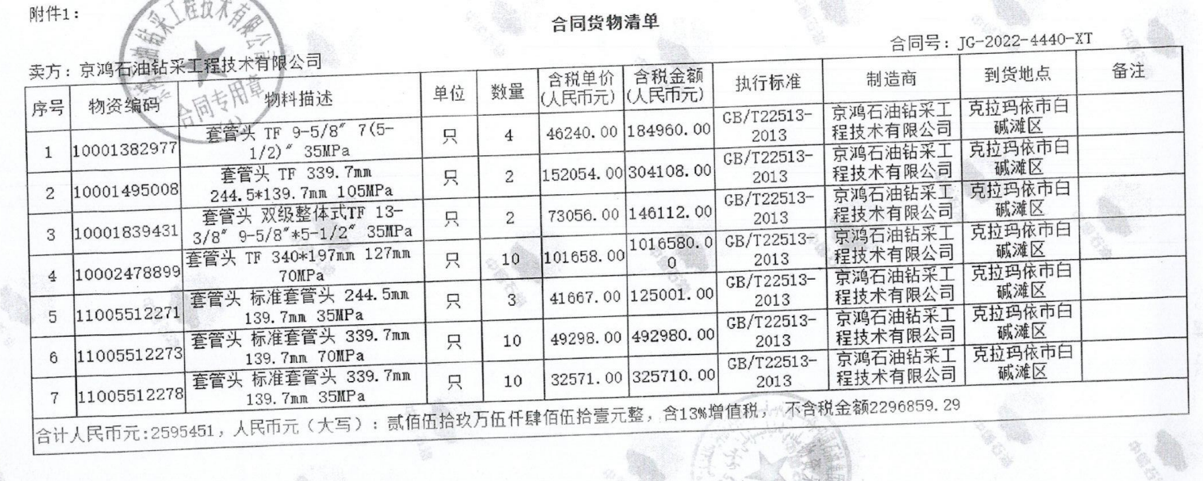  ——合同签订日期为 2022.6.7  供方：京鸿石油钻采工程技术有限公司  需方：渤海钻探技术服务公司管具分公司  产品名称：芯轴式套管头及配套的螺栓、螺母一批  规格型号、数量：TF95/8-51/2-35  技术要求：按照国家、行业标准和合同要求进行销售  ——合同签订日期为 2021.8.23  供方：京鸿石油钻采工程技术有限公司  需方：渤海钻探技术服务公司管具分公司  产品名称：卡瓦式套管头及配套变径法兰、套管短接等  规格型号、数量：TF95/8-51/2-35  技术要求：按照国家、行业标准和合同要求进行销售  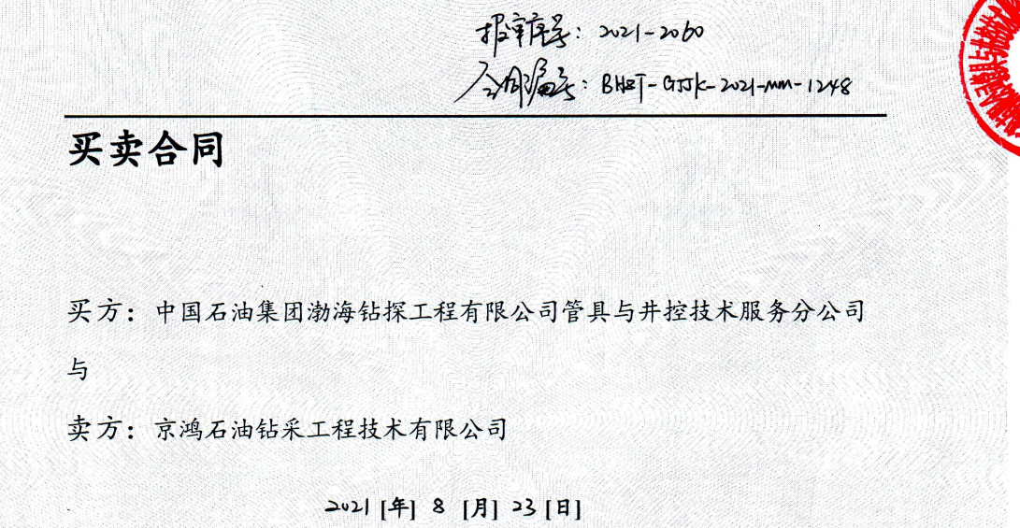  ——合同签订日期为 2022.8.10  供方：京鸿石油钻采工程技术有限公司  需方：大港油田钻探公司  产品名称： 采油树  规格型号、数量：详见合同  技术要求：按照国家、行业标准和合同要求进行销售  以上产品订单均为公司成熟产品。均经过客户确认
产品有关要求的评审及变更 | 8.2.3  8.2.4 | 查上述合同的评审记录，樊经理介绍以上销售订单，均经过相关部门评审，客户群体均为多年合作方  评审内容包括产品要求、交货期限、价格、技术指标、双方责任、付款方式、纠纷解决方式等。评审结果：全部通过。  公司目前暂无合同更改情况。
外部提供的过程、产品和服务的控制 | 8.4 | 编制了《外部提供过程、产品和服务控制程序》，明确了根据销售订单，编制《采购计划》。对采购计划中重要物资进行定期合格供方评价，内容包括：产品质量、交货期、价格及售后服务等内容。经由总经理确认后，纳入公司合格供方。提供有《合格供方名单》  合格供方名称 供应产品名称  聊城广润钢管有限公司， 无缝管  衡水飞达五金机电有限公司 电气设备、电器元件、铭牌  河北致盛锻造有限公司， 变径法兰锻坯  章丘市宝华锻造有限公司 防腐套  建湖县一通橡胶制品厂 BT密封圈  江苏亿德隆石油机械有限公司 手动平板阀  温州正海密封件有限公司 密封垫环等  江苏三益石油装备有限公司 大四通锻件  衡水运达热处理有限公司 热处理（外包）  衡水聚杰涂装设备有限公司 喷涂（外包方）  ……  2022年1月16日对供方河北致盛锻造有限公司的调查及评价。评价内容：企业资质、供货能力、产品质量、交货期、价格等；符合要求。  2022年1月16日对供方热处理外包方：衡水运达热处理有限公司的调查及评价。评价内容：企业资质、设备能力、产品质量、交货期、价格等；符合要求。  抽 2022年8月13日采购计划  采购厂家 物品名称 数量  江苏三益石油装备有限公司 大四通锻件等 5.66吨  江苏亿德隆石油机械有限公司 阀门 3套  企业采购控制符合要求
顾客满意度 | 9.1.2 | 公司通过电话，走访等形式，接受顾客反馈，了解顾客满意度信息，发放调查表对顾客满意度进行定量测量。  提供“顾客满意程度调查表”，调查主要内容：质量、价格、发货速度、售后服务等方面的满意程度等，各项得分求平均值得最终结果。抽查2份客户的满意度调查。提供顾客满意调查分析。2022年1-2季度最终顾客满意率98%。
说明：不符合标注N

管理体系审核记录表
过程与活动、  抽样计划 | 涉及  条款 | 受审核部门：生产技术部 主管领导：张延岭 陪同人员： | 判定
 |  | 审核员：周文廷 审核时间：2022.9.8（远程审核：微信传输、语音、视频）
 |  | 审核条款：5.3/6.2/7.1.5/8.1/8.3/8.5.1/8.6/8.7/10.2
组织的岗位、职责权限 | 5.3 | 部门负责人：张延岭  查企业提供的资料见《岗位任职要求》中，规定了公司各个岗位的主要职责和相关要求。生产技术部部的主要职责有：  在生产过程中，协调、支持相关部门贯彻质量方针和质量目标的有效运行，向客户提供合格的产品。  正确贯彻国家有关质量技术标准、技术政策，为产品生产提供有效的技术文件和有关工艺规程、检验标准等。  执行本公司有关质量工作的规定，协助有关质量部门做好质量管理工作，对生产过程加以控制，保持生产正常运行。  负责本公司的设备管理及产品标识和可追溯性的归口管理工作，引进产品新技术，产品更新和产品技术攻关，并组织实施。  负责做好成品搬运，贮存防护和交付发运工作。  与负责人远程沟通，生产技术部经理明确其基本职责和权限。
质量目标 | 6.2 | 部门质量目标： 考核情况（2022年1-2季度）  产品一次交验合格率≥95% 合格数/总数×100% 100%  基础设备完好率≥90% 设备完好数/设备总数×100% 100%  从目前的统计结果来看，基本达到目标要求。
监视和测量资源 | 7.1.5 | 建立有《监视和测量设备台帐》监视测量仪器有：配备数显卡尺、百分尺、扣规、光学投影仪、试压机、冲击试验低温槽等20余台/套，满足检验需求；  没有用于监测的计算机软件。  企业编制有《计量器具校准规程》  查监视测量器具校准情况，均经过有资质的鉴定机构进行了检测和校准，详见扫描件  该公司生产技术部负责监视和测量设备的管理。  使用过程中没有发生检测设备偏离校准状态现象。
运行的策划和控制 | 8.1 | 策划了生产流程：  1、井口装置（包含套管头、采油树）：  原材料胚料→尺寸、材质检验→套管头各部件加工/采油树各部件加工（加工中心）→装配→试压→检验  2、套管头  原材料胚料→尺寸、材质检验→四通/套管悬挂器/顶丝总成/法兰式平行闸阀/连接件等部件的机械加工→装配→试压→检验  3、采油树：  原材料胚料→尺寸、材质检验→油管头、油管挂、法兰机械加工/阀门（采购）→装配→试压→检验  浮箍/浮鞋：  原材料胚料→尺寸、材质检验→阀座/锁销/内部限流板等部件机械加工→装配→试压→检验  确定产品和服务的要求：客户要求；技术协议；GB/T 22513-2013《石油天然气工业 钻井和采油设备 井口装置和采油树》等标准相关内容进行生产。  制定目标，目标基本合理、可测量、可达到。  策划所需资源  1、其中主要生产设备有：  主要生产设备：铣床、数控铣床、导轨磨、线切割、摇臂钻、车床、天车等30余台套机械加工设备，满足生产需求；  2、检测设备主要有：配备数显卡尺、百分尺、扣规、光学投影仪、试压机、冲击试验低温槽等20余台/套，满足检验需求；  3、确定胜任人员需求，经过培训、考核合格后上岗；  ●过程控制策划  1、遵照岗位职责、工艺流程、图纸等作业指导文件实施过程控制。  2、产品通过检验来对产品实现过程进行控制。生产过程中由负责人组织进行检查，产品完成后由客户进行验收，符合要求  3、策划了产品检验记录等，记录均保期3年。由生产部统一汇总交行政部存储。  4、通过识别与评价对公司目标和战略方向相关，影响其实现质量管理体系预期结果的各种内外部环境因素，有效应对风险和机遇。  5、目前外包过程：热处理  6、策划适合组织体系运行需要，未发生更改，策划情况符合标准要求  ●产品实现策划的输出的信息充分，输出内容满足标准要求和企业实际。
生产和服务提供的控制 | 8.5.1 | 企业提供的资料显示生产程序：供销部、生产技术部共同对客户提出的要求进行评审，确定产品的数量、质量要求、交货期限及其它要求；然后向生产技术部传递交货通知，生产技术部根据通知的内容，受控条件：得到图纸、操作规程，特殊过程使用作业指导书等。使用设备和量具，进行测量。根据订货要求，下达任务书。  远程询问车间负责人对生产计划较清楚。生产技术部负责人负责协调生产的各项事宜。产品检验完成后记录产品数量，通知供销部发货。  产品和服务的要求：按照客户提出的要求、技术协议、设计图纸进行生产，加工过程中参考械加工手册、机械加工通用技术规范、机械加工通用检验规范、GB/T 19867.2-2008 《气焊焊接工艺规程》； GB/T 19804-2005《焊接结构的一般尺寸公差和形位公差》； GB/T 324-2008 《焊缝符号表示法》； GB/T 1184-1996《形状和位置公差 未注公差值》、GB/T 1804-2000《一般公差 未注公差的线性和角度尺寸的公差》、GB/T 22513-2013《石油天然气工业 钻井和采油设备 井口装置和采油树》等标准相关内容进行生产。  其中主要生产设备有：  主要生产设备：铣床、数控铣床、导轨磨、线切割、摇臂钻、车床、天车等30余台套机械加工设备，满足生产需求；  检测设备主要有：检验检测设备：配备数显卡尺、百分尺、扣规、光学投影仪、试压机、冲击试验低温槽等20余台/套，满足检验需求；  生产过程：  --井口装置  1、生产工艺：原材料胚料→尺寸、材质检验→套管头各部件加工/采油树各部件加工（加工中心）→装配→试压→检验  2、过程控制情况  a)套管头：操作依据：图纸，记录了元件量、图号、操作员：李**， 检验员：路桂斌，日期：2022.5.13  b)采油树：制作依据:图纸  四通加工、变径加工、操作：刘**，对尺寸、孔位进行了检查，尺寸、孔位符合图纸要求， 达到要求  卡箍采购、阀门采购  3）组装：张**，赵**  4）检验员：路桂斌，日期：2022.5.15  c）井口装置组装：张**，赵**  d)测试：参加人员：张延岭、路桂斌等，测试结果体现在8.6条款的审核中，不再赘述  --采油树  1、生产工艺：原材料胚料→尺寸、材质检验→油管头、油管挂、法兰机械加工/阀门（采购）→装配→试压→检验  2、过程控制情况  a)油管头：操作依据：图纸，记录了元件量、图号、操作员：李**，对尺寸、孔位进行了检查，尺寸、孔位符合图纸要求， 检验员：路桂斌，日期：2022.8.1  b)油管挂：操作依据：图纸，记录了元件量、图号、操作员：路**，对尺寸、孔位进行了检查，尺寸、孔位符合图纸要求， 检验员：路桂斌，日期：2022.8.1  c)油管挂：操作依据：图纸，记录了元件量、图号、操作员：路**，对尺寸、孔位进行了检查，尺寸、孔位符合图纸要求， 检验员：路桂斌，日期：2022.8.10  d）组装：张**，赵** 日期：2022.8.16  e)测试：参加人员：张延岭、路桂斌等，测试结果体现在8.6条款的审核中，不再赘述  --浮箍/浮鞋  生产工艺：原材料胚料→尺寸、材质检验→阀座/锁销/内部限流板等部件机械加工→装配→试压→检验  2、过程控制情况  a)阀座：操作依据：图纸，记录了元件量、图号、操作员：李**，对尺寸、孔位进行了检查，尺寸、孔位符合图纸要求， 检验员：路桂斌，日期：2022.9.3  b)限流板：操作依据：图纸，记录了元件量、图号、操作员：田**，对尺寸、孔位进行了检查，尺寸、孔位符合图纸要求， 检验员：路桂斌，日期：2022.9.3  c)锁销：操作依据：图纸，记录了元件量、图号、操作员：刘**，对尺寸、孔位进行了检查，尺寸、孔位符合图纸要求， 检验员：路桂斌，日期：2022.9.3  d）组装：张**，赵** 检验员：路桂斌，日期：2022.9.6  e)测试：参加人员：张延岭、路桂斌等，测试结果体现在8.6条款的审核中  另抽套管头及其他日期的的生产控制记录，均有工艺卡、检验卡等控制资料，其他装置生产控制过程基本相同，故不再赘述  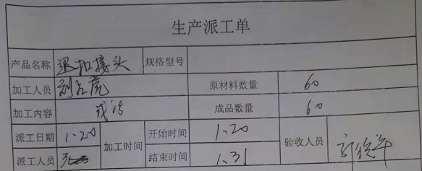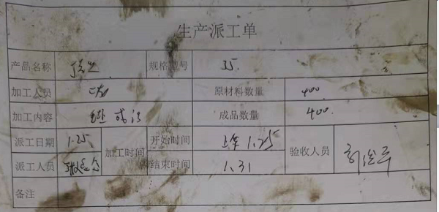  --抽机械零部件（螺栓、螺母等）的生产工序控制：企业机械零部件（螺栓、螺母等）的生产主要是针对所销售井口装置用机械零部件的生产与销售，均按相应图纸进行生产，不再赘述。  产品的过程控制符合要求  通过视频查看车间生产现场：  1、车间按照生产工序流程分为不同的区域，便于工作衔接，车间工序紧张有序，生产设备运行稳定，物品摆放区域有明显的标识，成品存放有序，基本符合要求。  2、生产车间通风良好，工人劳保用品穿戴齐全，照明条件基本适宜，产品防护及生产环境满足生产要求。  查其他相关工序的操作规程，符合要求。  3、张部长远程介绍：每天完工后由操作员清理场地、保养设备。  外包过程：喷涂、热处理  企业针对喷涂过程采取了下列控制措施  对供方进行了评价（包括对供方设备能力、人员能力的确认、对供方的技术水平了解等）  对相关人员进行了培训（包括喷涂工艺的基本知识；喷涂、热处理产品检验的基本知识）  编制了针对喷涂、热处理产品检验的作业指导书  管理手册规定了需确认过程识别的要求，提供《过程确认准则》，企业目前生产环节特殊过程：焊接。  --查焊接过程确认：对焊接过程编制了作业指导书、对相关人员进行了培训（资格上岗）、对电焊机进行了检查、保养，焊接过程的确认符合要求。  人员，经过培训合格后上岗, 均有5年工作经验,  以上过程根据图纸和客户技术要求以及相应的国家标准、行业标准、企业标准等资料；进行产品质量控制。  质量控制程序：原材料进厂检验合格后投入使用、工序不合格不转序、所有工作没有完成前不交付、交付后发现的不合格包修。  目前上述情况均无变化，暂不需要再确认。生产过程控制符合要求。
产品和服务的放行 | 8.6 | ●编制了《采购流程与制度》，《监视、测量、分析和评价控制程序》包括每种产品进货检验项目及过程检验和出厂测试等 。  收集了产品的相关标准：质量法、标准化法、民典法、劳动法、消防法、安全生产法、 机械加工手册、机械加工通用技术规范、机械加工通用检验规范、GB/T 19867.2-2008 《气焊焊接工艺规程》； GB/T 19804-2005《焊接结构的一般尺寸公差和形位公差》； GB/T 324-2008 《焊缝符号表示法》； GB/T 1184-1996《形状和位置公差 未注公差值》、GB/T 1804-2000《一般公差 未注公差的线性和角度尺寸的公差》、GB/T 22513-2013《石油天然气工业 钻井和采油设备 井口装置和采油树》等。  ●提供产品进货验证记录：记录了进货情况及检验情况。  ——查：2022年3月 19日 原材料检验记录  产品名称： 锻件等  检验项目： 材质单、进货数量、牌号、产地、出厂日期等  验证结果：合格 验证人：路桂斌 2022.3.19  ——查：2022年6月12日  产品名称：喷涂  检验项目：涂层原料品牌、产地、材质（供方提供检测数据）、外观等  验证结果：合格 验证人：路桂斌2022.6.15  ——查：2022年3月 20日  产品名称： BT密封圈  检验项目： 品牌、合格证、数量、规格等  验证结果：合格 验证人：路桂斌 2022.3.20  。。。。。。  过程检验：过程检验见8.5.1工序控制记录  成品出厂测试：  ——查：2022年9月 6日  产品名称：套管头  规格尺寸（图号）：TFG95/8”LC*51/2”LC-70  检验项目：  基本要求：PRI性能试验  最高额定温度下的环空气压试验  要求：在180-191℃下，施加额定工作压力103.5MPa，保压15Min后泄压，在保压期间压力测量装置上观测到的压力变化小于3.45MPa  测试结果：压降1.4MPa  结论：符合要求  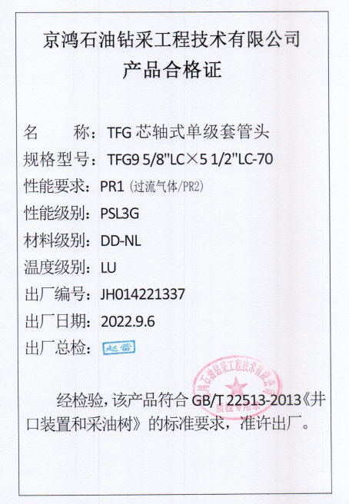  2）最高额定温度的整体气压试验  要求：在180-191℃下，施加额定工作压力103.5MPa，保压15Min后泄压，在保压期间压力测量装置上观测到的压力变化小于3.45MPa  测试结果：压降1.4MPa  结论：符合要求  3）最低额定温度下的环空气压试验  要求：在-18～-29℃下，施加额定工作压力103.5MPa，保压15Min后泄压，在保压期间压力测量装置上观测到的压力变化小于3.45MPa  测试结果：压降1.0MPa  结论：符合要求  4）最高额定温度的整体气压试验  要求：在-18～-29℃下，施加额定工作压力103.5MPa，保压15Min后泄压，在保压期间压力测量装置上观测到的压力变化小于3.45MPa  测试结果：压降1.2MPa  结论：符合要求  2、整体实验结论：合格  3、检验日期：2022.9.6，检验员：路桂斌  ——查：2022年6月 10日  1、产品名称：采油树  2、规格尺寸（图号）：KY25/65（采油）PR1级  检验项目：  3、基本要求：  室温下静水压试验  要求：室温下，2倍于工作压力，保压1小时，保压期间压力变化小于试验压力的5%，且保压期间无可见渗漏  测试结果：压降2%，无可见渗漏  结论：符合要求  2）室温下的整体气压试验  要求：在5%-10%试验压力下，保压15Min，在保压期间，水池中无连续气泡  测试结果：无连续气泡  结论：符合要求  3）最低额定温度下的整体空气压试验  要求：在-18～-29℃下，施加额定工作压力50%-100%，保压15Min，在保压期间压力测量装置上观测到的压力变化小于5%  测试结果：压降0.6MPa  结论：符合要求  4、整体实验结论：合格  5、检验日期：2022.6.10，检验员：路桂斌  ——查：2022年3月 8日  产品名称：浮箍  检验报告  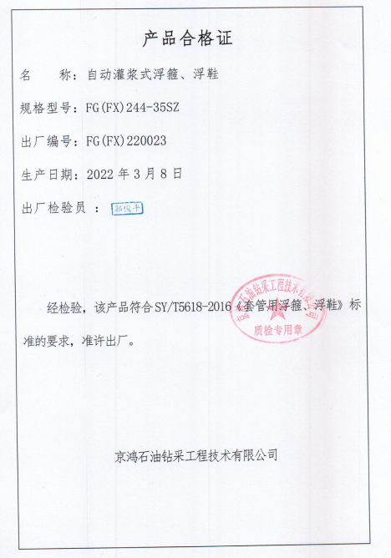  3、结论：符合要求  4、检验日期：2022.3.8，检验员：路桂斌  ——查：2022年5月 3日  1、产品名称：浮鞋  2、检验报告  3、结论：符合要求  4、检验日期：2022.5.3，检验员：路桂斌  另抽其他规格的井口装置及部件的检验情况，均记录了名称、规格、检验日期、检验结论、检验人员等，有相关人员签字，不再赘述  --抽零部件（石油钻采机械配件、螺栓、螺母）的生产工序控制：企业零部件的生产主要是针对所销售设备用零部件的生产与销售，均按相应图纸进行生产，不再赘述。  ●企业的检验过程控制符合要求  企业提供了第三方检验报告数份，包括悬挂器、浮箍等产品，详见扫描件
不合格输出的控制 | 8.7 | 编制《不合格品控制程序》，其规定了不合格品的识别、隔离、标识、评审及处置方面的要求。  在产品进货检验中出现的不合格可进行退货处理，在产品交付后出现不合格可进行换货或退货处理。  目前没有发生不合格的情况。  经查，符合要求。
说明：不符合标注：N

